Дата проведення уроку 13.05.2020
Група: Ас-83, Ас-84
Майстер в/н Кітіцина К.В. 0638324244, karina.kiticina@gmail.com

Урок №5

Професія: «Слюсар з ремонту колісних транспортних засобів»
Тема програми: «Самостійне виконання слюсарних робіт складністю 1,2-го розрядів.
Тема уроку: «Перевірка, кріплення та підтяжка картерів, кронштейнів та хомутів»
Мета уроку:
навчальна: сформувати в учнів поняття про перевірку, кріплення та підтяжку картерів, кронштейнів та хомутів.
виховна : виховати в учнів інтерес до обраної професії при перевірці, кріпленні та підтяжці картерів, кронштейнів та хомутів.
розвиваюча: розвинути уважність, пам’ять, прийняття вірних рішень при перевірці, кріпленні та підтяжці картерів, кронштейнів та хомутів.
Дидактичне забезпечення уроку:опорний конспект, інструкційно - технологічна карта, відеоролики.
Структура уроку
1.Повторення пройденого матеріалу 08.00 -09.30
- Для чого служить крило автомобіля?
- Як правильно знімати крила автомобіля?
- Яку будову має буксирній пристрій?
- Які види тягово зчіпних пристроїв ви знаєте?
- Коли застосовують сідельно-зчіпний пристрій?
- Який вигляд має Тягово-зчіпний пристрій типу гак-петля?
- Де встановлюють буксирний пристрій?

2.Пояснення нового матеріалу 09.30 – 12.00

Інструктаж з ОП та БЖД при перевірці, кріпленні та підтяжці картерів, кронштейнів та хомутів
- Привести до ладу спецодяг, застібнути або обв'язали рукава, заправити одяг таким чином, щоб кінці його не розвіювались.
- Уважно оглянути робоче місце, прибрати все, що заважає роботі. Підлога на робочому місці повинна бути сухою та чистою.
- Упевнитись у тому, що робоче місце достатньо освітлене, а світло не буде засліплювати очі.
- Під час робіт з електроінструментом дотримуватися усіх вимог безпеки згідно з інструкцією з експлуатації.
- Робочий інструмент та деталі розташувати в зручному та безпечному для користування порядку.
- Упевнитись у тому, що робочий інструмент, пристосування, обладнання та засоби індивідуального захисту справні і відповідають вимогам охорони праці.
- Після постановки автомобіля на пост профілактичного обслуговування або ремонту (без примусового переміщення) зупинити двигун, установи їй важіль перемикання передач в нейтральне положення, загальмувати автомобіль стоянковим гальмом, а під колеса з обох боків підкласти упорні колодки (башмаки). На рульове колесо вивісити табличку з написом "Двигун не запускати - працюють люди!".
- Під час обслуговування транспортного засобу на підйомнику (гідравлічному, пневматичному, електромеханічному) на пульті управління підйомником вивісити табличку із написом "Підйомник не вмикати - працюють люди!"
- Переміщення транспортних засобів з поста на пост здійснювати тільки після подання сигналу (звукового, світлового)
- Домкрат установлювати на рівну неслизьку поверхню. У разі неміцного грунту під основу домкрата необхідно підкласти міцну дерев'яну підставку площею не менше 0,1 м² або дошку.
- Роботи, пов'язані із зняттям та установленням агрегатів, виконувати за участю ще однієї особи або в присутності керівника.
- При обслуговуванні та ремонті автомобілів (у т.ч. двигунів) на висоті понад 1 м використовувати спеціальні помости, естакади або драбини-стрем'янки з гумовими кінцівками.
- Під час підіймання на драбині не тримати у руках інструмент, деталі, матеріали та інші предмети. Для цієї мети повинна застосовуватись сумка або спеціальні ящики.
- Для роботи попереду та позаду автомобіля і для переходу через оглядову канаву користуватися перехідними містками.
- Ремонт, заміну підйомного механізму кузова автомобіля-самоскида, самоскидного причепа або доливання в нього масла проводити після установлення під піднятий кузов спеціального додаткового упору, що унеможливлює падіння або довільне опускання кузова.
- При запресовуванні та випресовуванні деталей на пресі не підіримувати деталі рукою.
- При роботі гайковими ключами підбирати їх відповідно до розмірів гайок, правильно накладати ключ на гайку; не підтискувати гайку ривком.
- Під час роботи з пневматичним інструментом подавати повітря тільки після установлення інструмента у робоче положення.

Організація робочого місця при перевірці, кріпленні та підтяжці картерів, кронштейнів та хомутів.
Робоче місце - це частина простору, пристосована для виконання учнем свого
виробничого завдання. Робоче місце, як правило, оснащене основним і
допоміжним обладнанням ( лещата), технологічним( інструмент, пристосування,
контрольно -вимірювальні прилади) оснащенням.
На робочому місці повинен бути зразковий порядок:
- інструменти, пристосування ( дозволяється користуватися лише
справним інструментом) необхідно розміщувати на відповідних місцях,
туди ж треба класти інструмент після закінчення роботи з тим ,що на
робочому місці не повинно бути нічого зайвого, не потрібної для
виконання даної роботи.
Правильна організація робочого місця забезпечує раціональні рухи
працюючого і скорочує до мінімуму витрати робочого часу на відшукання та
використання інструментів і матеріалів.
Обладнання та утримання робочого місця повинно строго відповідати всім
вимогам охорони праці, техніки безпеки, виробничої санітарії і гігієни та виключати можливість виникнення пожежі.

Опис технологічного процесу

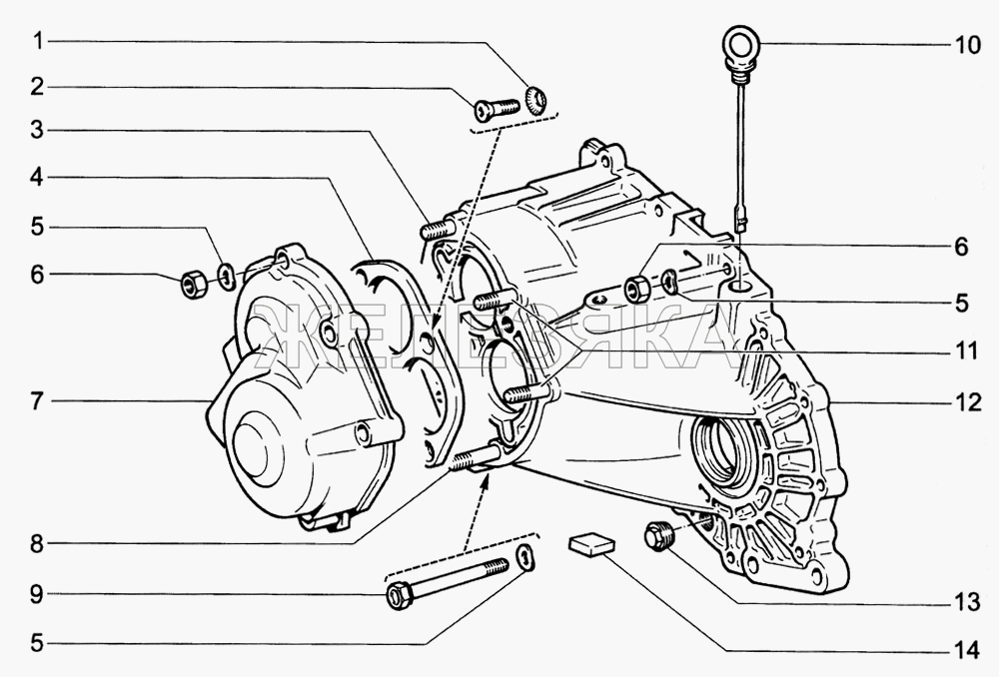
1.Шайба стопорна
2.Винт стопорної пластини
3.Шпілька
4.Пластина упорна
5.Шайба пружинна
6.Гайка
7.Кришка задня
8.Шпілька
9.Болт
10.Покажчик рівня масла
11.Шпілька
12.Картер коробки передач
13.Пробка зливна
14.Магніт постійний

Розбирання та збирання коробки передач і дефектовка її деталей
Вам будуть потрібні: ключі «на 10», «на 13», «на 22», «на 24», «на 27», ключ-шестигранник «на 5», ключ TORX М12, викрутки з плоским лезом (2 шт.), знімач стопорних кілець, універсальний знімач, молоток, оправки для запресування підшипників і сальників.
1. Зніміть коробку передач з автомобіля. Очистіть її від бруду і вимийте зовні.
2. Послабте затяжку вимикача світла заднього ходу.
3. Виверніть його з картера коробки передач.
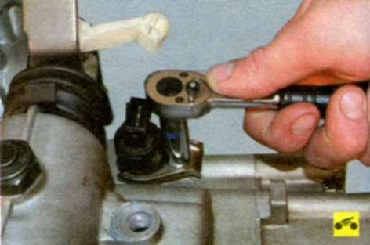
4. Виверніть болт кріплення датчика швидкості...
5. Вийміть його з отвору картера коробки передач.
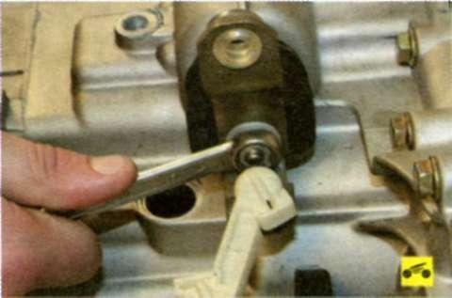
6. Відверніть гайку кріплення важеля механізму перемикання передач.
7. В зніміть важіль зі штока повідця механізму.
8. Відстебніть викруткою фіксатор шарніра проміжної тяги.
9. Зніміть тягу з кульового пальця важеля.
10. Зніміть з пальця важеля гумову демпфуючу шайбу. Сильно обтиснуту або затверділу шайбу замініть.
11. Зніміть захисний чохол штока повідця механізму перемикання передач.
12. Піддягніть викруткою край заглушки задньої кришки...
13. Зніміть кришку.
14. Піддягніть викруткою край буфера важеля вимикання зчеплення.
15. Зніміть буфер з важеля.
16. Потягніть важіль вимикання зчеплення вниз і вийміть підшипник.
17. Вийміть шток вимикання зчеплення.
18. Виверніть шість болтів кріплення задньої кришки до картера коробки передач.
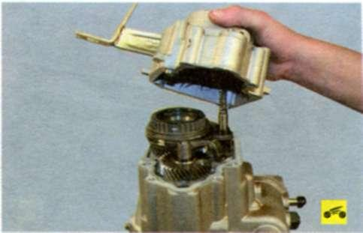
19. Зніміть кришку.
Примітка
Роз'єм кришки картера ущільнений паронітовою прокладкою. Сильно обтиснуту або порвану прокладку замініть, при її відсутності встановіть кришку на герметик.
20. Послабте затяжку різьбової втулки кріплення ступиці синхронізатора V передачі.
21. Виверніть втулку з первинного вала разом з встановленою на ній упорною шайбою.
22. Послабте затяжку упору включення передачі заднього ходу...
23. Виверніть упор з картера коробки передач.
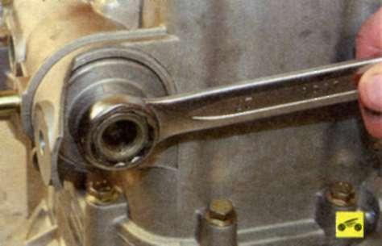
24. Послабте затяжку кришки механізму перемикання передач.
Примітка
Для відвернення кришки механізму перемикання передач потрібен спеціальний ключ-шестигранник «на 27». Однак при його відсутності можна вкласти під внутрішній шестигранник кришки високу гайку «на 27» і, надівши на неї накидний ключ, вивернути кришку.
25. Зніміть кришку з картера коробки передач.
26. Вийміть з картера коробки передач натискну пружину повідця механізму перемикання передач.
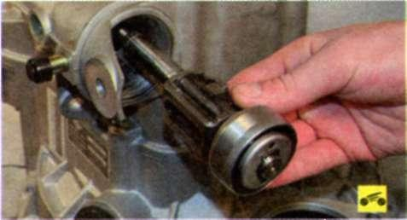
27. Вийміть поводок.
28. Посуньте з шліців різьбової втулки вилки включення V передачі стопорну пластину вилки, підчепивши її двома викрутками, як показано на фото.
29. Притримуючи стопорну пластину, обертайте різьбову втулку за годинниковою стрілкою, якщо дивитися на втулку зверху. При цьому вилка включення V передачі буде підніматися по втулці до повного сходу з неї.
30. Зніміть зі штока вилку включення V передачі разом із синхронізатором, ведучою шестернею V передачі і стопорною пластиною.
31. Розведіть кінці стопорного кільця веденої шестерні V передачі.
32. Зніміть кільце з хвостовика вторинного валу.
33. Запресуйте ведену шестерню V передачі з шліців вторинного валу.
34. Зніміть її.
35. Піддягніть заглушку в півосі викруткою.
36. Вийміть її з гнізда півосі.
37. Розведіть кінці стопорного кільця.
38. Зніміть з хвостовика полуосевої шестерні кільце.
39. Зніміть дистанційну шайбу.
40. Запресуйте і зніміть піввісь з хвостовика полуосевої шестерні.
Попередження
Піввісь встановлена на шліцах хвостовика полуосевої шестерні зі значним натягом. При неможливості її зпресовки підручними засобами скористайтесь універсальним знімачем, інакше можна пошкодити підшипники диференціала.
41. Аналогічно зніміть другу піввісь.
42. Виверніть чотири болта пластини кріплення заднього підшипника первинного валу.
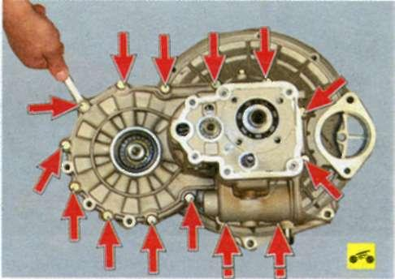
43. Виверніть чотирнадцять болтів кріплення картера зчеплення до картера коробки передач
Примітка
Два болта, показані на фото пунктирними стрілками, не видно, так як закриті припливом картера механізму перемикання передач.
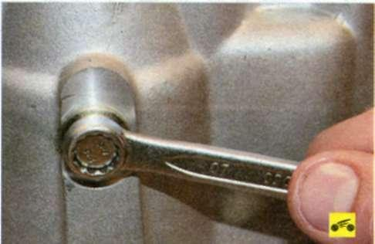
44. Виверніть болт кріплення осі проміжної шестерні заднього ходу.
Примітка
Так розташований на картері коробки передач болт кріплення осі проміжної шестерні заднього ходу.
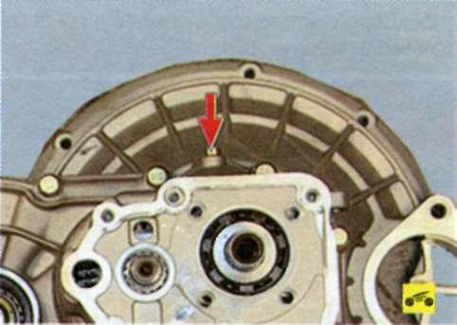
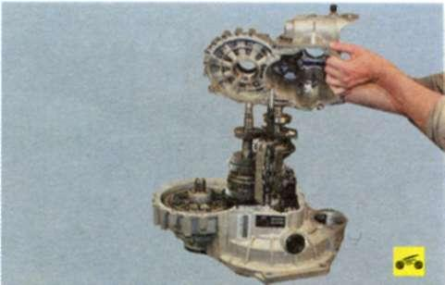
45. Зніміть картер коробки передач.
Примітка
Первинний і вторинний вали, а також вилки, поводки і шток механізму перемикання передач залишаються на картері зчеплення.
Попередження
Сполучаються поверхні картерів коробки передач і зчеплення ущільнені паронитовой прокладкою. При складанні коробки передач встановіть нову прокладку заводського виготовлення, так як при установці прокладки іншої товщини або при складанні з'єднання на герметику порушиться попередній натяг підшипників диференціала.
46. Зніміть з хвостовика первинного валу задній підшипник.
47. Зніміть пластину його кріплення.
48. Притримуючи вилки перемикання передач, витягніть шток вилок.
49. Зніміть повідці вилки включення V передачі...
50. Зніміть повідці вилок включення I, II, III і IV передач.
51. Зніміть вилки включення I і II...
52. Зніміть вилки включення III і IV передач.
53. Підніміть вісь проміжної шестерні заднього ходу, долаючи опір фіксуючої пружини вилки.
54. Вивівши шестерню з зачеплення з вилкою, зніміть вісь разом з шестернею.
55. Розведіть кінці стопорного кільця веденої шестерні IV передачі.
56. Зніміть кільце з валу.
57. Зпресуйте ведену шестерню IV передачі з шліців вторинного валу.
58. Зніміть її.
59. Вийміть шийку з підшипника первинного валу в картері зчеплення і зніміть вал.
60. Виверніть болти кріплення кронштейнів вилки включення передачі заднього ходу.
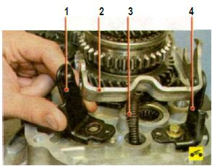
61. Зніміть кронштейни 1 і 4, вилку 2 і її фіксатор 3.
62. Розведіть кінці стопорного кільця веденої шестерні III передачі...
63. Зніміть з вторинного валу кільце
64. Зніміть ведені шестерні III передачі.
65. Зніміть ведені шестерні II передачі.
66. Акуратно розведіть сепаратор голчастого підшипника веденої шестерні II передачі...
67. Зніміть з вторинного валу підшипник.
68. Зніміть розпірну втулку.
69. Зніміть з шліців вторинного валу муфту синхронізатора I і II передач разом з блокуючими кільцями II передачі.
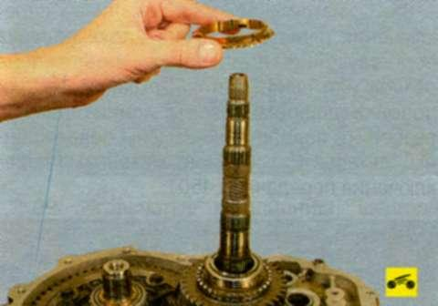
70. Зніміть з веденої шестерні I передачі блокуюче кільце.
71. Зніміть шестерню I передачі - з підшипника на вторинному валу.
72. Зніміть з вторинного валу голчастий підшипник веденої шестерні I передачі.
73. Зніміть фіксуюче кільце підшипника.
74. Виверніть чотири болта кріплення до картеру зчеплення тримача зовнішнього кільця середнього підшипника вторинного валу.
75. Зніміть тримач.
76. Вийміть з картера зчеплення хвостовик вторинного валу і зніміть вал в зборі з переднім і середнім підшипниками.
77. Вийміть з картера зчеплення диференціал в зборі.
78. Перед оглядом і дефектовкою ретельно промийте і просушіть деталі коробки передач.
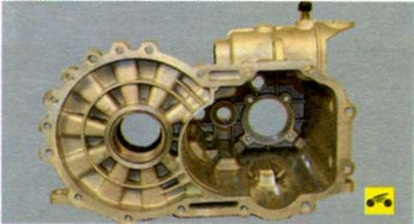
79. Огляньте картер коробки передач...
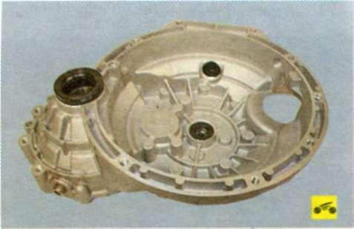
80.Оглянте картер зчеплення та задню кришку. На них не повинно бути відколів. На привалочних поверхнях не повинно бути забоїн, рисок, вм'ятин і т. п. Невеликі пошкодження видаліть дрібнозернистим наждачним папером. При сильних ушкодженнях замініть дефектні деталі.
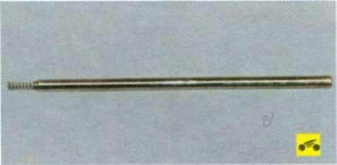
81. Перевірте стан штока вилок включення передач. Якщо він погнутий або на штоку з'явилися задираки і задирки, замініть шток.
82. Перевірте стан повідків вилок включення передач. Якщо вони погнуті або на їх робочих поверхнях з'явилися задираки і задирки, замініть повідці.
83. Перевірте стан вилок перемикання передач. Якщо погнуті вилки або зношені лапки, замініть ці деталі.
84. Перевірте стан різьблення корпусу упору включення передачі заднього ходу і легкість переміщення кульки (показана стрілкою). При пошкодженні різьблення або заїданні кульки замініть упор.
85. Огляньте повідець механізму перемикання передач. Якщо на штоку повідця є задирки або задираки, пошкоджене різьблення або шліци штока, а лапки каретки повідця деформовані або зношені, розберіть поводок для заміни пошкоджених деталей
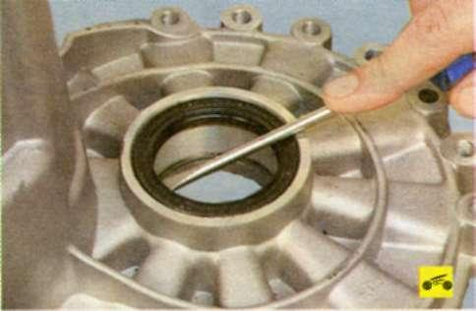
86. При виявленні в процесі експлуатації течі масла через сальники і при зносі робочих кромок сальники необхідно замінити. Для заміни сальника півосі, встановленого в картері коробки передач, витягніть сальник викруткою.
87. Змастіть новий сальник трансмісійним маслом і запрессуйте його робочою кромкою всередину картера, використовуючи оправлення відповідного розміру.
88. Аналогічно замініть другий сальник півосі.
89. Замінітьсальник первинного валу.
90. Замініть сальник штока повідця механізму перемикання передач.
91. Перевірте стан підшипників. При виявленні раковин на бігових доріжках і тілах кочення, слідів вдавлювання тіл кочення на бігових доріжках або у разі пошкодження сепараторів підшипники необхідно замінити.
92. Для заміни заднього підшипника первинного валу випресуйте його з картера коробки передач.
93. Запресуйте новий підшипник, докладаючи зусилля до його зовнішнього кільця.
94. Аналогічно замініть передній підшипник первинного валу.
95. Якщо замінювали підшипники диференціала, обов'язково замініть їх зовнішні кільця, встановлені в гнізда картерів коробки передач і зчеплення, впресувавши їх універсальним знімачем і акуратно запресувавши нові кільця через оправку з м'якого металу.
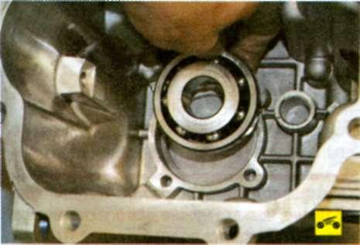
96. Перевірте плавність обертання заднього підшипника вторинного валу і щільність його посадки в гніздо задньої кришки. При заїданні підшипника або перекочуванні кульок, а також при посадці в гнізді з зазором замініть підшипник. Якщо і новий підшипник має посадку з зазором, замініть задню кришку.
97. Після випресовки підшипників (або їх зовнішніх кілець) з картерів коробки передач і зчеплення перевірте посадочні місця під підшипники. На цих поверхнях не повинно бути слідів зносу чи пошкодження. Якщо є ушкодження, замініть картери.
98. Огляньте середній і передній підшипник вторинного вала. При заїданні підшипників або перекочуванні роликів замініть підшипники (див. «Ремонт вторинного валу»).
Попередження
Якщо замінили передній і середній підшипники вторинного валу, обов'язково замініть їх зовнішні кільця, встановлені в гнізда картера зчеплення і утримувача зовнішнього кільця середнього підшипника, аналогічно тому, як це робили для підшипників диференціала.
99. Голчасті підшипники шестерень браслетного типу замініть новими незалежно від їх стану.
Зберіть коробку передач в послідовності, зворотній розбиранню, з урахуванням наступного.
1. Перед установкою змащуйте всі деталі свіжим трансмісійним маслом.
2. Перед установкою задньої кришки встановіть задній підшипник вторинного валу в гніздо кришки...
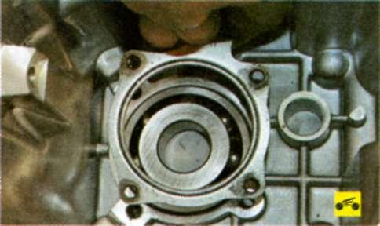
3. Накладіть на нього пластину.
4. Закріпіть пластину на кришці болтами.
5. При установці задньої кришки на картер коробки передач, якщо ущільнювальна прокладка пошкоджена або відсутня, нанесіть по всьому периметру фланця картера коробки валик силіконового герметика.
6. При установці блокуючого кільця синхронізатора на конус відповідної шестерні зазор між торцями кільця і зубчастого вінця шестерні повинен бути не менше 1 мм. В іншому випадку блокуюче кільце необхідно замінити.

Відеоролики за силкою
https://www.youtube.com/watch?v=roawjc1Ag8s

https://www.youtube.com/watch?time_continue=3&v=0hM0npaYKOw&feature=emb_logo

https://www.youtube.com/watch?v=QPaUJfA1KsY&feature=emb_logo

Заголовна частина
Професія: | 7231Слюсар з ремонту колісних транспортних засобів
Т-2 Самостійне виконання слюсарних робіт складністю 1,2-го розрядів.

Професійнакваліфікація | Професія «Слюсар з ремонту колісних транспортних засобів»- 2 розряд
Учнівська норма часу на виконання: | 5 годин
Тема уроку: | Перевірка, кріплення та підтяжка картерів, кронштейнів та хомутів
Мета (завдання): | навчальна: сформувати в учнів поняття про перевірку, кріплення та підтяжку картерів, кронштейнів та хомутів.  виховна : виховати в учнів інтерес до обраної професії при перевірці, кріпленні та підтяжці картерів, кронштейнів та хомутів.  розвиваюча: розвинути уважність, пам’ять, прийняття вірних рішень при перевірці, кріпленні та підтяжці картерів, кронштейнів та хомутів.

Основна частина
Зміст завдання та  послідовність  виконання | Обладнання, інструмент, пристосування | Технічні умови і вказівка щодо | Малюнок (схема)
- Знімання коробки передач з автомобіля |  | Зніміть коробку передач з автомобіля .Очистіть її від бруду і вимийте зовні.
 | Ключ на «10» | Послабте затяжку вимикача світла заднього ходу. | 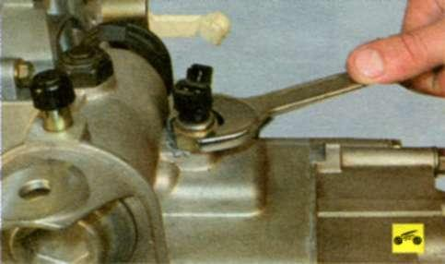
 |  | Виверніть його з картера коробки передач. | 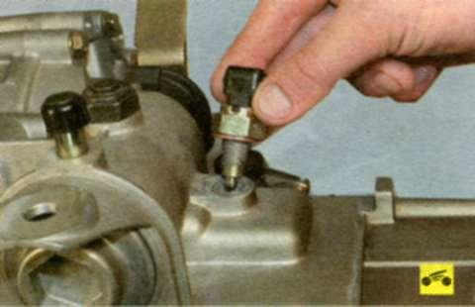
- Знімання датчика швидкості | Ключ на «10» | Виверніть болт кріплення датчика швидкості
 |  | Вийміть його з отвору картера коробки передач. | 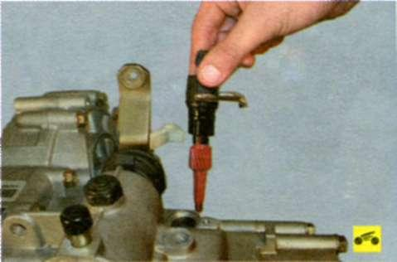
 | Ключ на «10» | Відверніть гайку кріплення важеля механізму перемикання передач.
 |  | Зніміть важіль зі штока повідця механізму. | 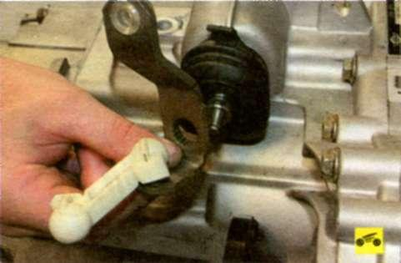
 | Викрутка | Відстебніть викруткою фіксатор шарніра проміжної тяги. | 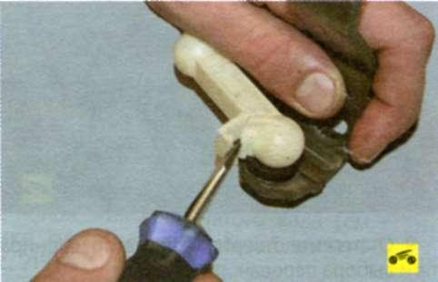
 |  | Зніміть тягу з кульового пальця важеля. | 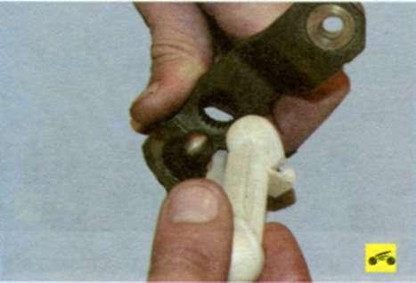
 |  | Зніміть з пальця важеля гумову демпфуючу шайбу. Сильно обтиснуту або затверділу шайбу замініть. | 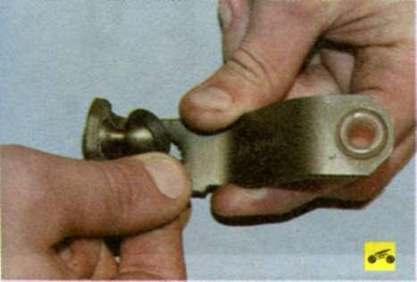
- Знімання та заміна шайби |  | Зніміть захисний чохол штока повідця механізму перемикання передач. | 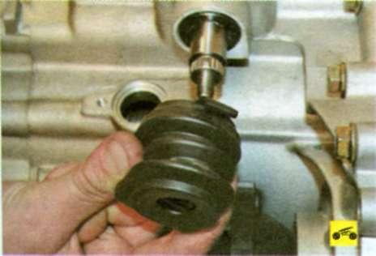
 | Ключ на «13» | Піддягніть викруткою край заглушки задньої кришки... | 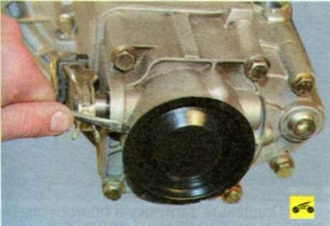
 |  | Зніміть кришку. | 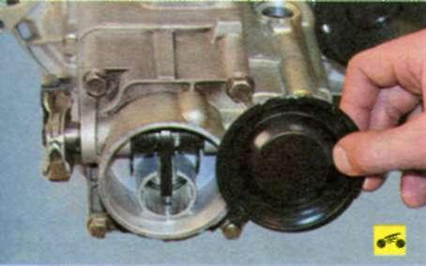
 |  | Піддягніть викруткою край буфера важеля вимикання зчеплення. | 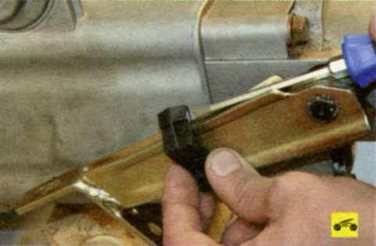
 |  | Зніміть буфер з важеля. | 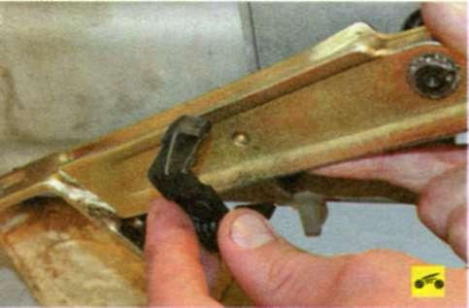
- Знімання буфера |  | Потягніть важіль вимикання зчеплення вниз і вийміть підшипник. | 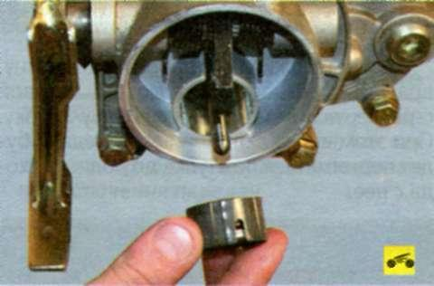
- Знімання підшипника |  | Вийміть шток вимикання зчеплення. | 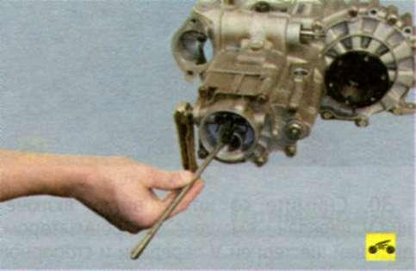
 | Ключ на «13» | Виверніть шість болтів кріплення задньої кришки до картера коробки передач. | 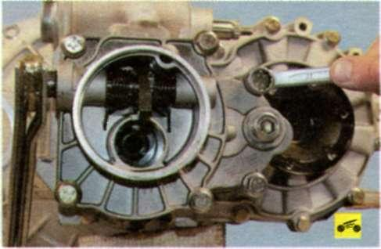
- Знімання кришки картера |  | Зніміть кришку.
 | Ключ на «13» | Послабте затяжку різьбової втулки кріплення ступиці синхронізатора V передачі. | 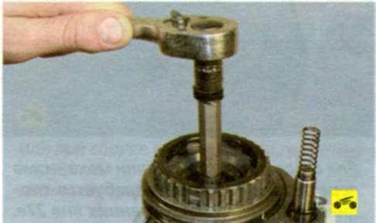
 |  | Виверніть втулку з первинного вала разом з встановленою на ній упорною шайбою. | 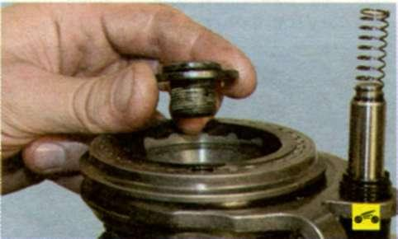
 | Ключ на «13» | Послабте затяжку упору включення передачі заднього ходу. | 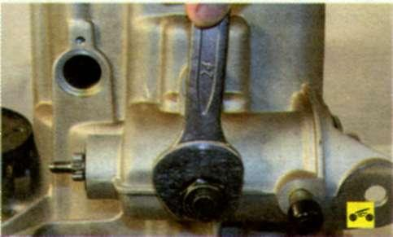
 |  | Виверніть упор з картера коробки передач. | 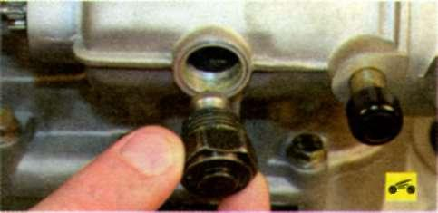
 | Ключ на «13» | Послабте затяжку кришки механізму перемикання передач.
 |  | Зніміть кришку з картера коробки передач. | 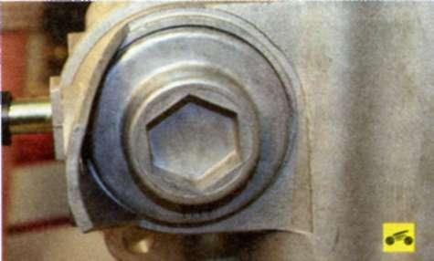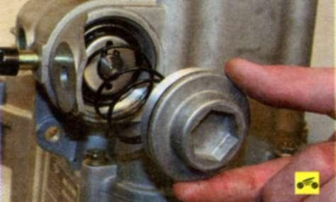
 |  | Вийміть з картера коробки передач натискну пружину повідця механізму перемикання передач. | 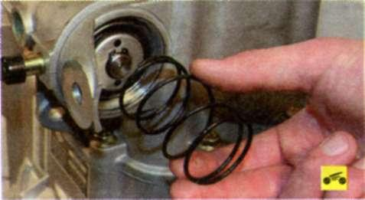
 |  | Вийміть поводок.
 | Ключ на «13» | Посуньте з шліців різьбової втулки вилки включення V передачі стопорну пластину вилки, підчепивши її двома викрутками, як показано на фото. | 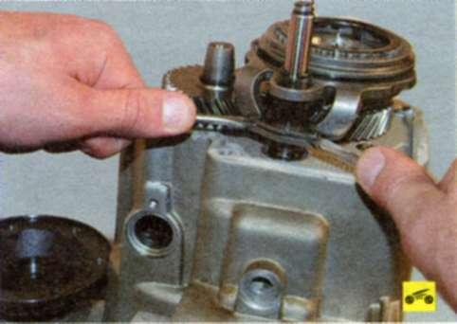
 |  | Притримуючи стопорну пластину, обертайте різьбову втулку за годинниковою стрілкою, якщо дивитися на втулку зверху. При цьому вилка включення V передачі буде підніматися по втулці до повного сходу з неї. | 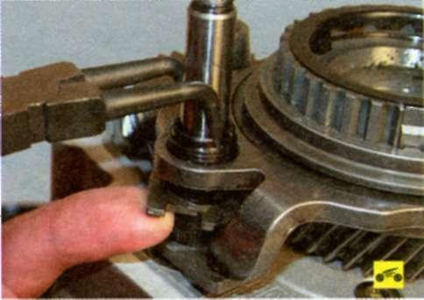
- Знімання вилки включення |  | Зніміть зі штока вилку включення V передачі разом із синхронізатором, ведучою шестернею V передачі і стопорною пластиною. | 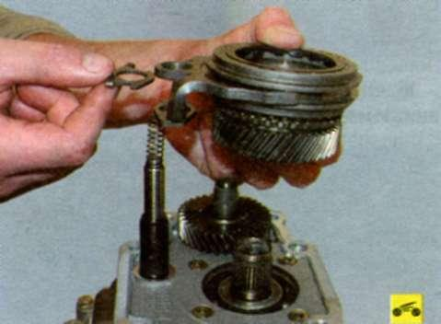
 |  | Розведіть кінці стопорного кільця веденої шестерні V передачі. | 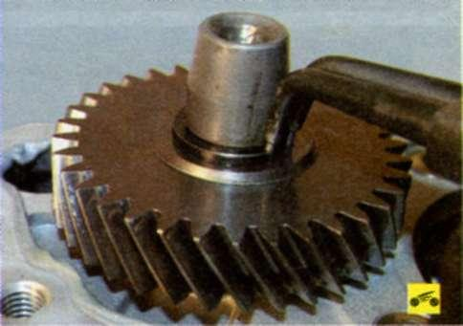
 |  | Зніміть кільце з хвостовика вторинного валу. | 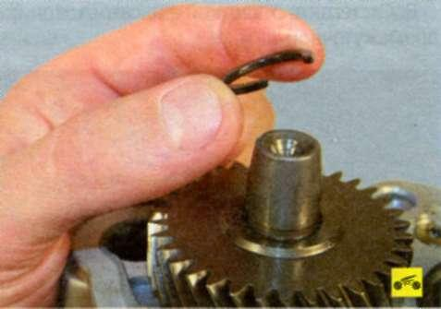
- Знімання кільця з хвостовика | Оправки для запресування | Запресуйте ведену шестерню V передачі з шліців вторинного валу. | 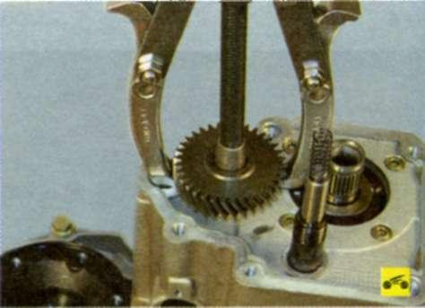
 |  | Зніміть її. | 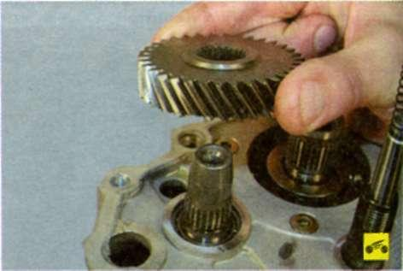
 | Викрутка | Піддягніть заглушку в півосі викруткою. | 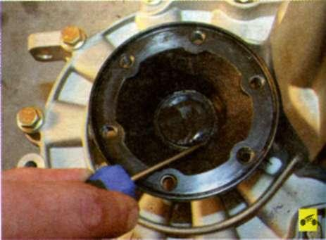
 |  | Вийміть її з гнізда півосі. | 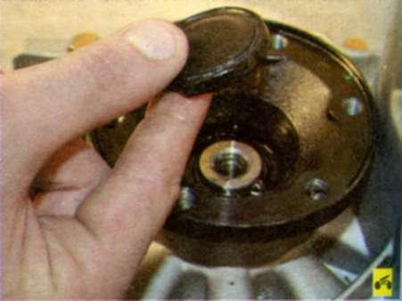
 |  | Розведіть кінці стопорного кільця. | 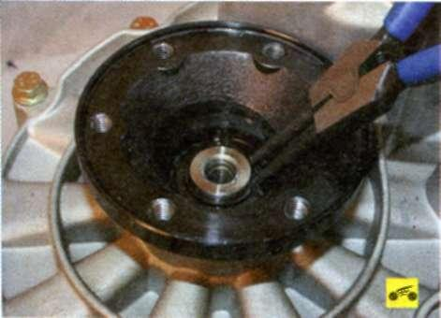
 |  | Зніміть з хвостовика полуосевої шестерні кільце. | 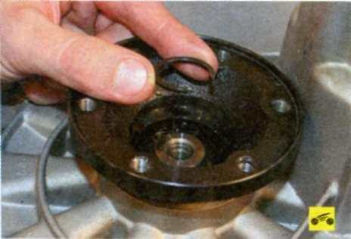
 |  | Зніміть дистанційну шайбу. | 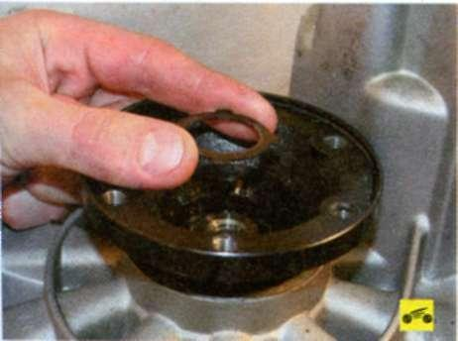
- Знімання дистанційної шайби |  | Запресуйте і зніміть піввісь з хвостовика полуосевої шестерні. | 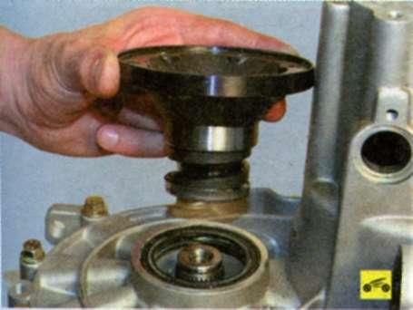
 |  | Аналогічно зніміть другу піввісь.
 |  | Виверніть чотири болта пластини кріплення заднього підшипника первинного валу. | 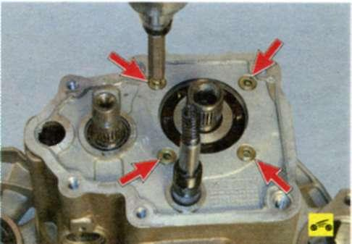
 | Ключ на «10» | Виверніть чотирнадцять болтів кріплення картера зчеплення до картера коробки передач
 | Ключ на «10» | Виверніть болт кріплення осі проміжної шестерні заднього ходу.
 |  | Зніміть картер коробки передач.
- Знімання картера |  | Зніміть з хвостовика первинного валу задній підшипник. | 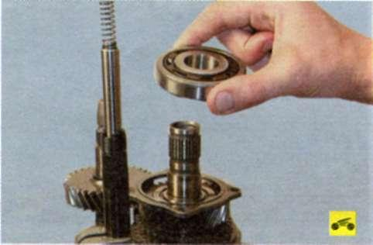
 |  | Зніміть пластину його кріплення. | 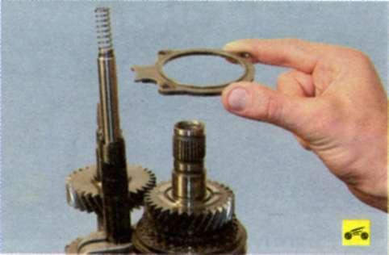
 |  | Притримуючи вилки перемикання передач, витягніть шток вилок. | 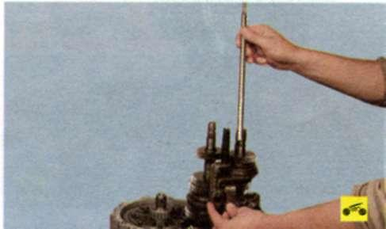
 |  | Зніміть повідці вилки включення V передачі... | 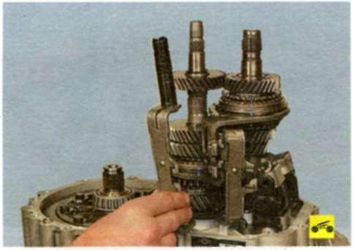
 |  | Зніміть повідці вилок включення I, II, III і IV передач. | 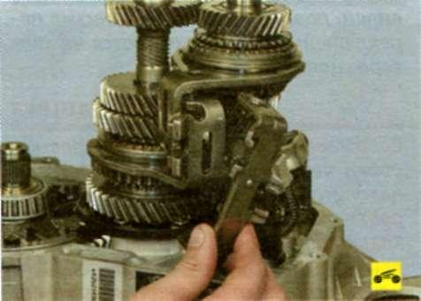
 |  | Зніміть вилки включення I і II... | 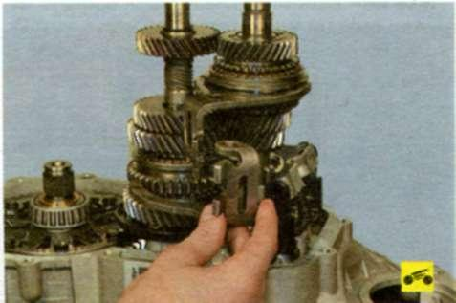
- Знімання вилок включення передач |  | Зніміть вилки включення III і IV передач. | 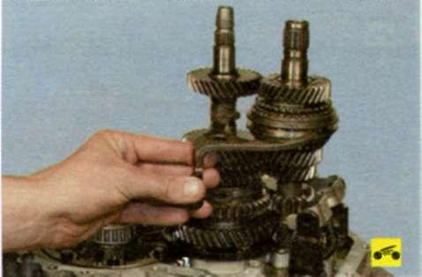
 |  | Підніміть вісь проміжної шестерні заднього ходу, долаючи опір фіксуючої пружини вилки. | 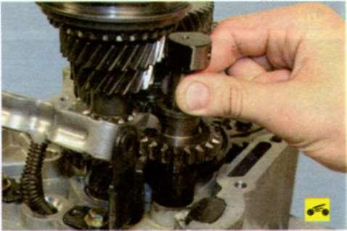
 |  | Вивівши шестерню з зачеплення з вилкою, зніміть вісь разом з шестернею. | 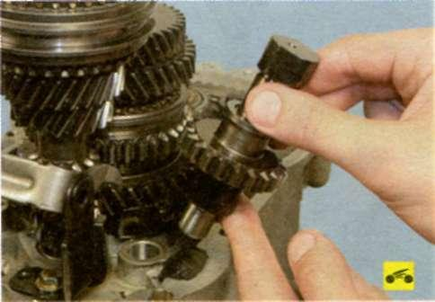
 |  | Розведіть кінці стопорного кільця веденої шестерні IV передачі. | 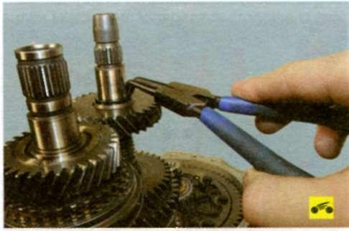
 |  | Зніміть кільце з валу. | 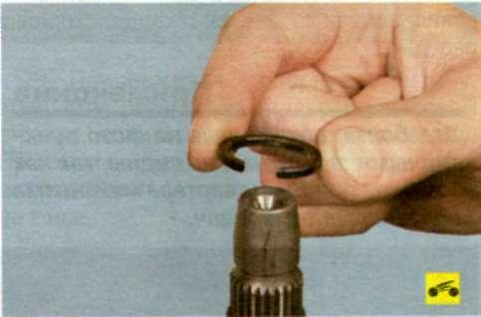
 | Оправки для запресування | Запресуйте ведену шестерню IV передачі з шліців вторинного валу. | 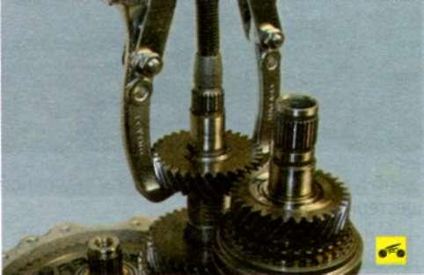
 |  | Зніміть її. | 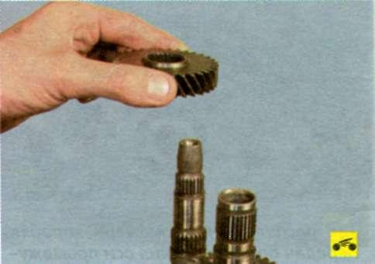
 |  | Вийміть шийку з підшипника первинного валу в картері зчеплення і зніміть вал. | 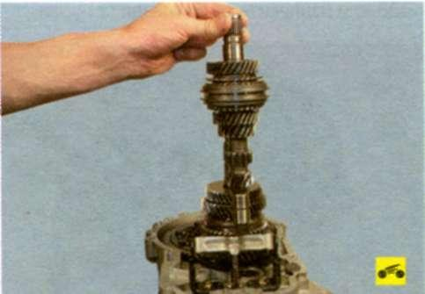
 | Ключ на «13» | Виверніть болти кріплення кронштейнів вилки включення передачі заднього ходу. | 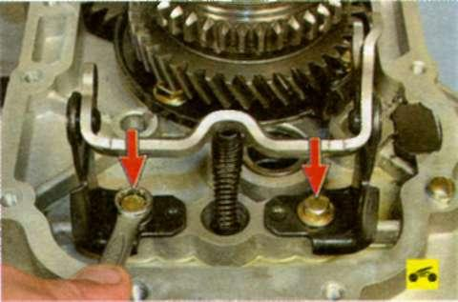
 |  | Зніміть кронштейни 1 і 4, вилку 2 і її фіксатор 3.
 |  | Розведіть кінці стопорного кільця веденої шестерні III передачі. | 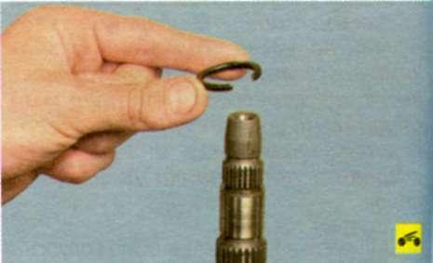
 |  | Зніміть з вторинного валу кільце
- Знімання кільця |  | Зніміть ведені шестерні III передачі. | 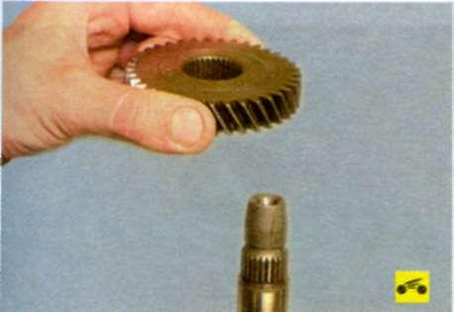
 |  | Зніміть ведені шестерні II передачі. | 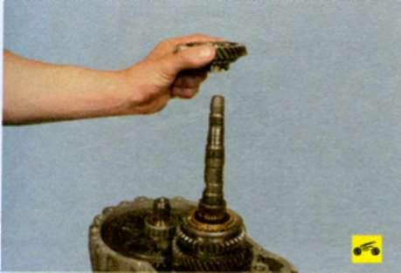
 |  | Акуратно розведіть сепаратор голчастого підшипника веденої шестерні II передачі... | 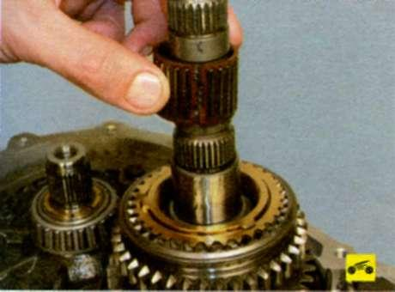
 |  | Зніміть з вторинного валу підшипник. | 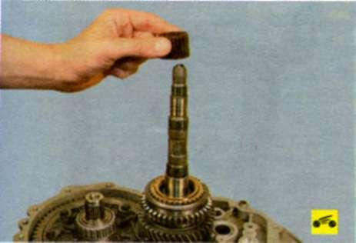
 |  | Зніміть розпірну втулку. | 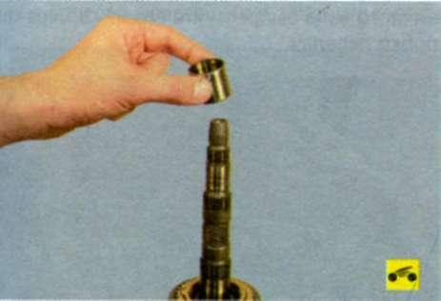
 |  | Зніміть з шліців вторинного валу муфту синхронізатора I і II передач разом з блокуючими кільцями II передачі. | 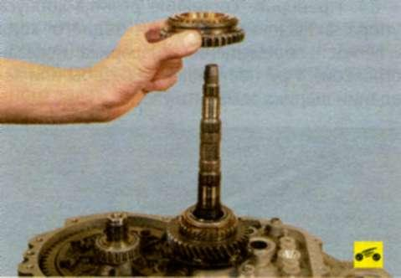
 |  | Зніміть з веденої шестерні I передачі блокуюче кільце.
 |  | Зніміть шестерню I передачі - з підшипника на вторинному валу. | 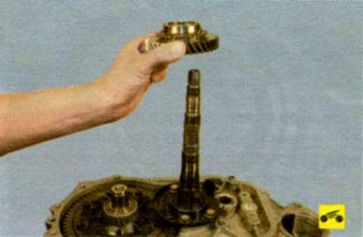
 |  | Зніміть з вторинного валу голчастий підшипник веденої шестерні I передачі. | 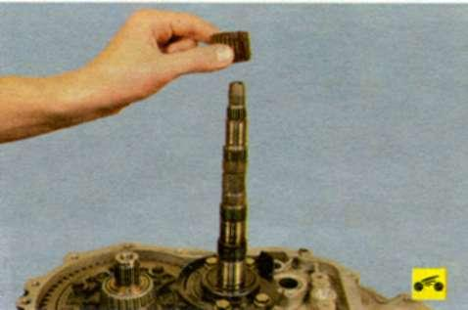
 | Ключ на «13» | Зніміть фіксуюче кільце підшипника. | 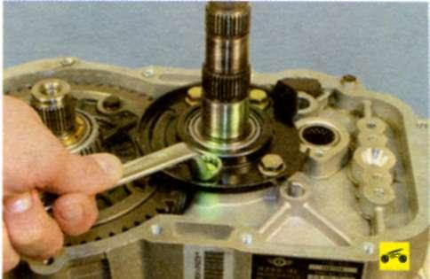
- Знімання кільця підшипника | Ключ на «13» | Виверніть чотири болта кріплення до картеру зчеплення тримача зовнішнього кільця середнього підшипника вторинного валу.
 |  | Зніміть тримач. | 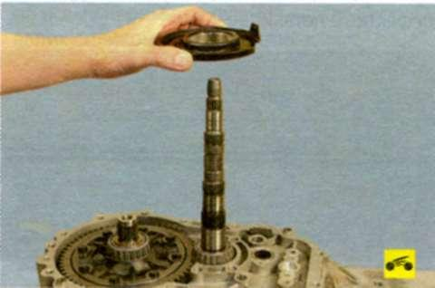
 |  | Вийміть з картера зчеплення хвостовик вторинного валу і зніміть вал в зборі з переднім і середнім підшипниками. | 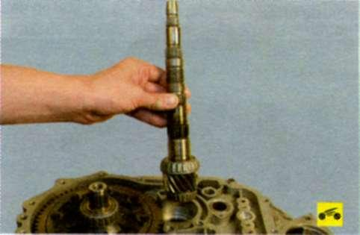
 |  | Вийміть з картера зчеплення диференціал в зборі. | 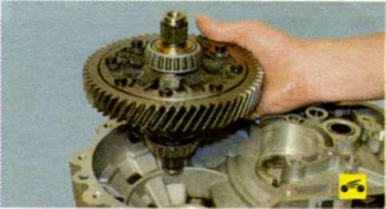
 |  | Перед оглядом і дефектовкою ретельно промийте і просушіть деталі коробки передач.
 |  | Огляньте картер коробки передач...
- Оглядання картера |  | Оглянте картер зчеплення та задню кришку. На них не повинно бути відколів. На привалочних поверхнях не повинно бути забоїн, рисок, вм'ятин і т. п. Невеликі пошкодження видаліть дрібнозернистим наждачним папером. При сильних ушкодженнях замініть дефектні деталі.
 |  | Перевірте стан штока вилок включення передач. Якщо він погнутий або на штоку з'явилися задираки і задирки, замініть шток.
 |  | Перевірте стан повідків вилок включення передач. Якщо вони погнуті або на їх робочих поверхнях з'явилися задираки і задирки, замініть повідці. | 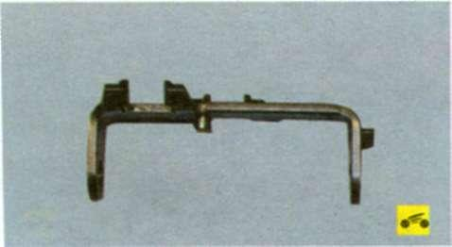
 |  | Перевірте стан вилок перемикання передач. Якщо погнуті вилки або зношені лапки, замініть ці деталі. | 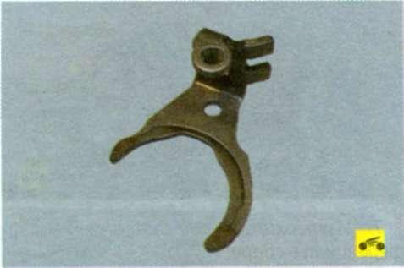
 |  | Перевірте стан різьблення корпусу упору включення передачі заднього ходу і легкість переміщення кульки (показана стрілкою). При пошкодженні різьблення або заїданні кульки замініть упор. | 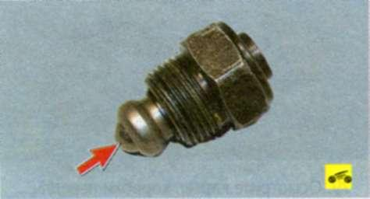
 |  | Огляньте повідець механізму перемикання передач. Якщо на штоку повідця є задирки або задираки, пошкоджене різьблення або шліци штока, а лапки каретки повідця деформовані або зношені, розберіть поводок для заміни пошкоджених деталей | 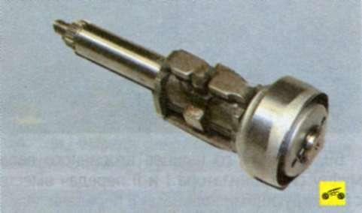
- Оглядання механізму перемикання передач |  | При виявленні в процесі експлуатації течі масла через сальники і при зносі робочих кромок сальники необхідно замінити. Для заміни сальника півосі, встановленого в картері коробки передач, витягніть сальник викруткою.
 | Оправки для запресування | Новий сальник змажте трансмісійним маслом і запрессуйте його робочою кромкою всередину картера, використовуючи оправлення відповідного розміру. | 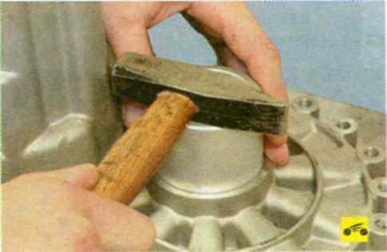
- Заміна сальників | Викрутка | Аналогічно замініть другий сальник півосі. | 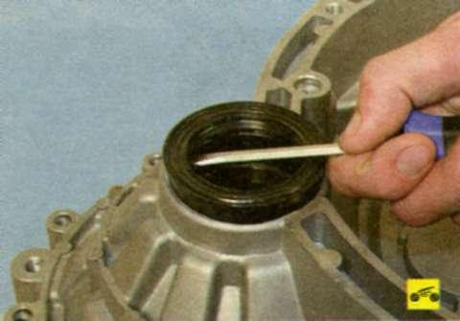
 | Викрутка | Замініть сальник первинного валу. | 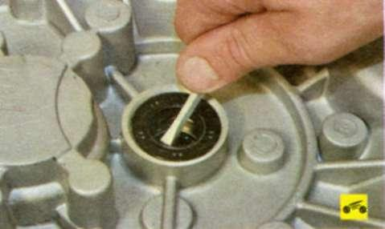
 | Викрутка | Замініть сальник штока повідця механізму перемикання передач. | 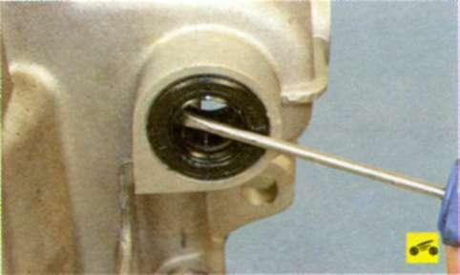
 |  | Перевірте стан підшипників. При виявленні раковин на бігових доріжках і тілах кочення, слідів вдавлювання тіл кочення на бігових доріжках або у разі пошкодження сепараторів підшипники необхідно замінити. | 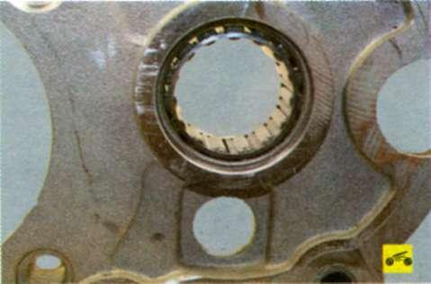
 | Оправки для запресування | Для заміни заднього підшипника первинного валу випресуйте його з картера коробки передач. | 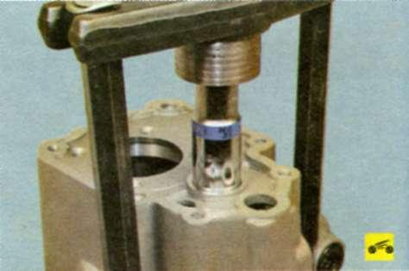
- Заміна заднього підшипника | Оправки для апресування | Запресуйте новий підшипник, докладаючи зусилля до його зовнішнього кільця. | 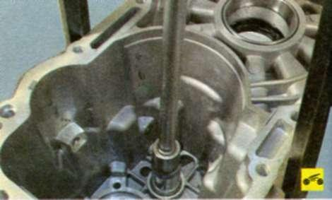
 |  | Аналогічно замініть передній підшипник первинного валу. | 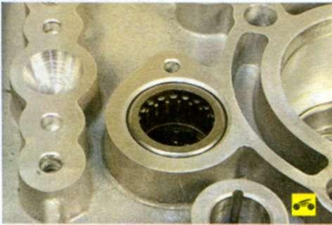
 |  | Якщо замінювали підшипники диференціала, обов'язково замініть їх зовнішні кільця, встановлені в гнізда картерів коробки передач і зчеплення, впресувавши їх універсальним знімачем і акуратно запресувавши нові кільця через оправку з м'якого металу. | 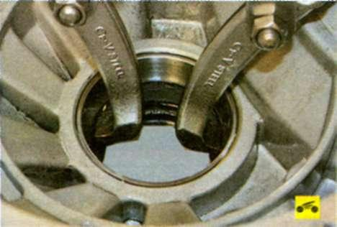
 |  | Перевірте плавність обертання заднього підшипника вторинного валу і щільність його посадки в гніздо задньої кришки. При заїданні підшипника або перекочуванні кульок, а також при посадці в гнізді з зазором замініть підшипник. Якщо і новий підшипник має посадку з зазором, замініть задню кришку.
- Перевірка обертання заднього підшипника |  | Після випресовки підшипників (або їх зовнішніх кілець) з картерів коробки передач і зчеплення перевірте посадочні місця під підшипники. На цих поверхнях не повинно бути слідів зносу чи пошкодження. Якщо є ушкодження, замініть картери.
 |  | Огляньте середній і передній підшипник вторинного вала. При заїданні підшипників або перекочуванні роликів замініть підшипники (див. «Ремонт вторинного валу»). | 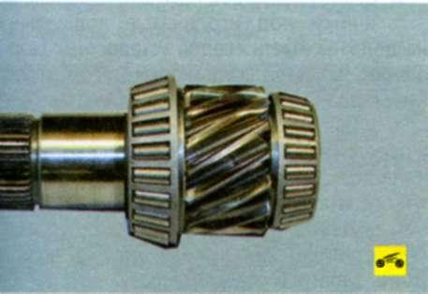
 |  | Голчасті підшипники шестерень браслетного типу замініть новими незалежно від їх стану. | 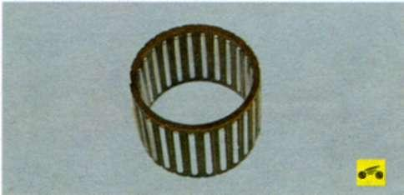
Збирання коробки передач в послідовності, зворотній розбиранню, з урахуванням наступного. |  | 1. Перед установкою змащуйте всі деталі свіжим трансмісійним маслом. | 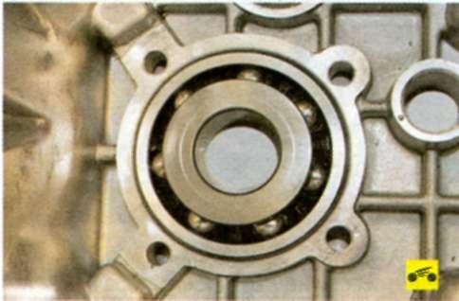
 |  | 2. Перед установкою задньої кришки встановіть задній підшипник вторинного валу в гніздо кришки...
 | Викрутка | 3. Накладіть на нього пластину. | 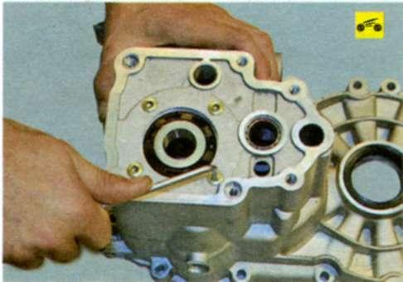
 | Викрутка | 4. Закріпіть пластину на кришці болтами.
 | Герметик | 5. При установці задньої кришки на картер коробки передач, якщо ущільнювальна прокладка пошкоджена або відсутня, нанесіть по всьому периметру фланця картера коробки валик силіконового герметика. | 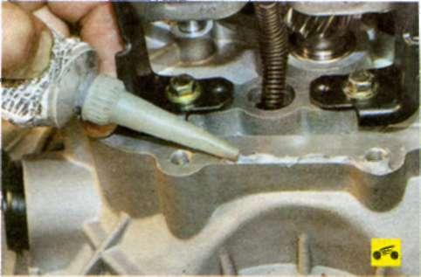
 |  | 6. При установці блокуючого кільця синхронізатора на конус відповідної шестерні зазор між торцями кільця і зубчастого вінця шестерні повинен бути не менше 1 мм. В іншому випадку блокуюче кільце необхідно замінити.

3.Закріплення нового матеріалу 12.00 – 13.30
- Що треба ще замінити при заміні переднього і середнього підшипників вторинного валу?
- Як правильно перевірити плавність обертання заднього підшипника вторинного валу ?
- Як правильно запресувати новий підшипник?
- Як замінити сальник півосі?
- З чого складається картер коробки передач?
- Як повинен виглядати картер?
- Чим сполучаються поверхні картерів коробки передач і зчеплення?
- Як правильно зняти картер коробки передач?
- Чим ущільнений роз'єм кришки картера?

4. Домашне завдання :прочитати стор. 240-249 та відповісти на питання
Кисликов В. Ф., Лущик В. В. «Будова й експлуатація автомобілів»

Відповіді надіслати з 12.00 до 13.30 -Viber 063 8324244, Telegram 066 609 71 10 таkarina.kiticina@gmail.com
Майстер в/н Кітіцина К.В.

